Я ПОМНЮ!

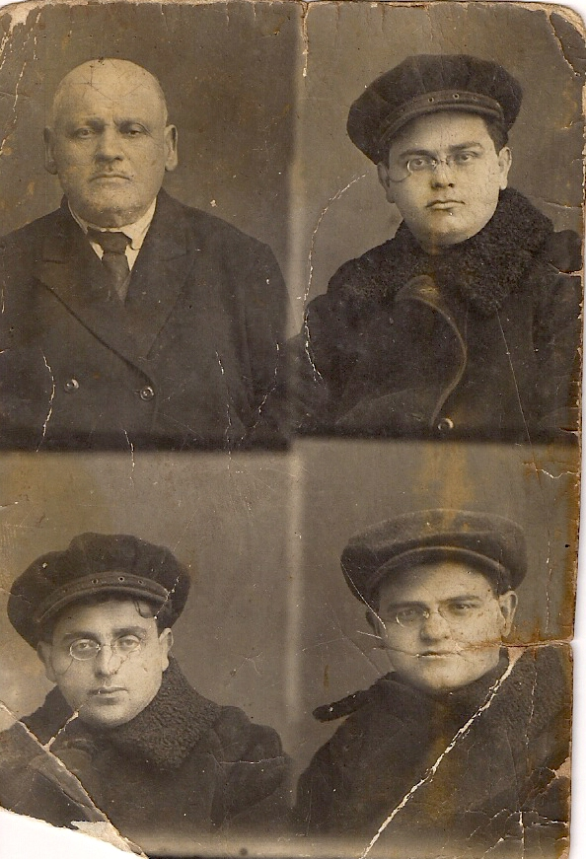
Сегодня я хочу представить воспоминания Светланы Цысарь по рассказам ее матери и отца.
В провинциальном местечке Тульчине Винницкой области жила большая еврейская интелегентная семья Николаевских: Абрам и Маня. Было у них 8 сыновей. Четверо из них получили высшее образование: стали врачами и учителями (заметьте это до революции), а остальные – окончили гимназию стали фотографами. Сам глава рода – Абрам, окончил Киевский университет. Все дети были умными, красивыми, интелегентными и пользовались авторитетом в местечке. Самый младший из них был мой дед Наум, вспоминает Светлана. Она от матери узнала, что он отличался добротой, невероятным великодушием, был очень веселый, красивый, отличался особым чувством любви к животным, писал стихи. Под стать ему его жена, моя бабушка, Роза. Хотя она выросла в нужде, но была умна, благородна, порядочна, нежна, но с твердым характером. Попав в богатый дом деда, она сумела найти общий язык со свекровью.
Прадед Абраам и его сыновья
Мои предки жили в тяжелое время, время еврейских погромов на Украине. Но, несмотря на эти трудности, местечко Тульчин и мои родственники выжили.
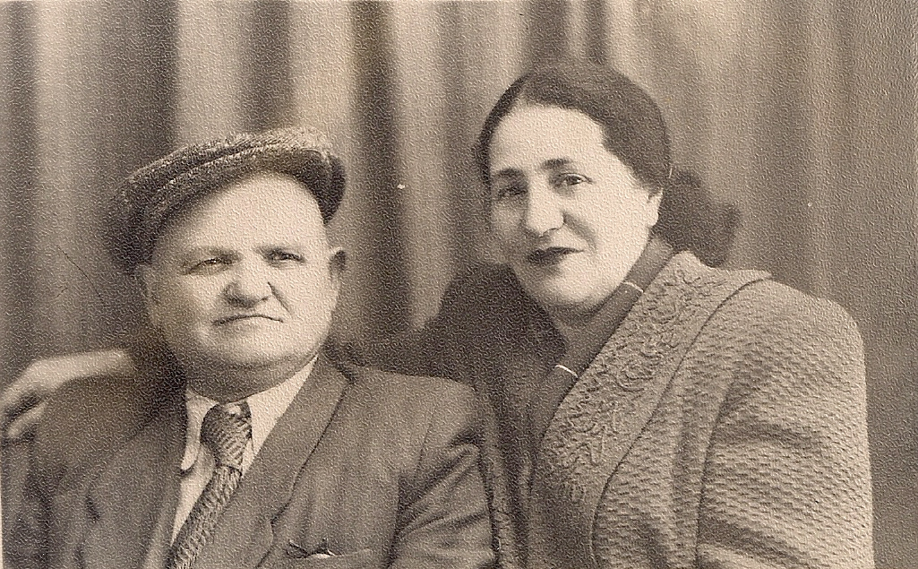
В этом доме моего деда, в 1924 году родилась моя мама Женя. Мама росла красивой и умной девочкой. Ей ни в чем не отказывали. Одевали ее, как ангелочка, она играла на пианино, на скрипке, каталась на велосипеде (в то время это была большая редкость).
Мои дедушка и бабушка. 1965 год.
С началом войны все это пропало. Бабушка отказалась эвакуироваться, мотивируя свой отказ тем, что во- первых, война будет короткой, а во- вторых, что немцы цивилизованная нация и евреев не тронут. Но этот миф быстро рассеялся, когда немцы заняли Тульчин. Пришли черные времена. Дедушку и его брата забрали в армию, а бабушка с тремя детьми осталась: это была моя мама Женя, ее сестра Лиза и трехлетний брат Миша. Да еще осталась с ними 82- летняя свекровь. По рассказам бабушки, немцы вели себя, как варвары: все рушили, грабили, расстреливали.
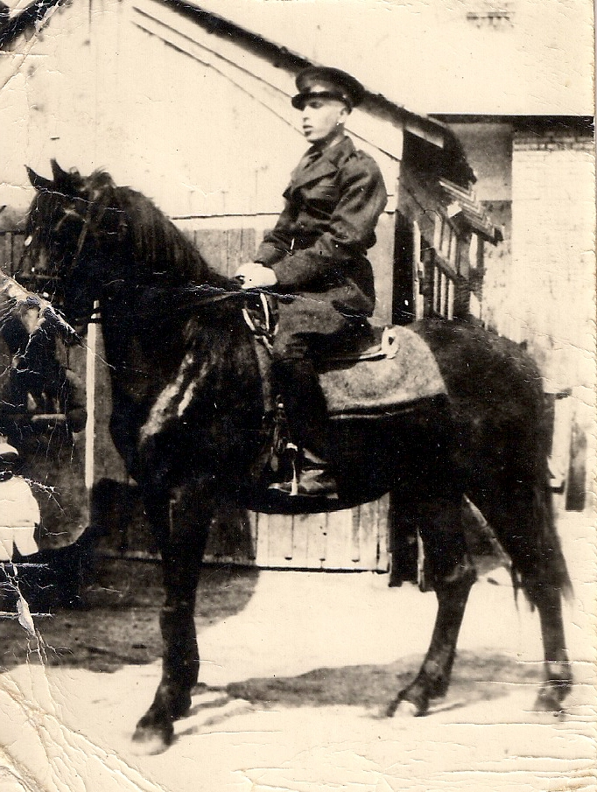
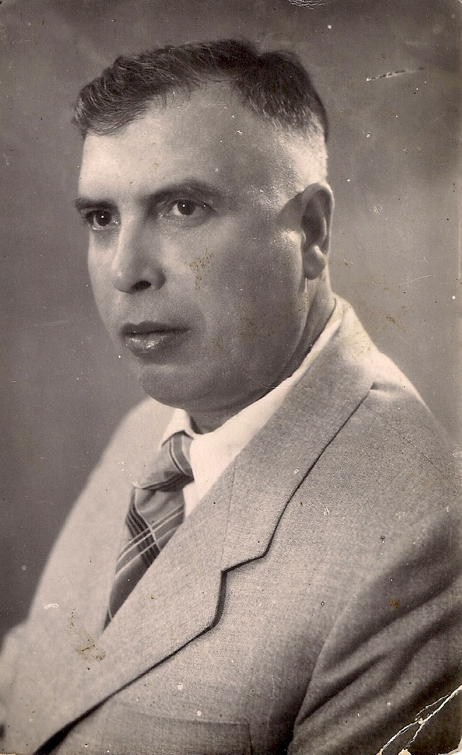
В городе Тульчине до войны проживало около 5600 евреев, что составляло около 42% всего населения, кроме того, в селах было еще около 180 человек. Тульчин стал уездом Транснистрии. Сразу была проведена регистрация евреев. Их заставили носить на груди черный круг с желтой звездой. Затем выделили 4 улицы, обнесли их колючей проволокой и сделали гетто. Выход из гетто для мужчин был запрещен. Все взрослое население должно было ежедневно отмечаться. В декабре 1941 года около 3000 евреев колонной отправили в лагерь Печера (Мертвая петля). Дорога заняла двое суток, это была дорога смерти: больных, отстающих расстреливали. Трупы никто не подбирал. В Тульчине остались специалисты- ремесленники: портные, сапожники, жестянщики. Позже в Тульчин депортировали евреев из Буковины и Бессарабии.
Мой отец – солдат румынской армии. 1937 год.
Мой отец.
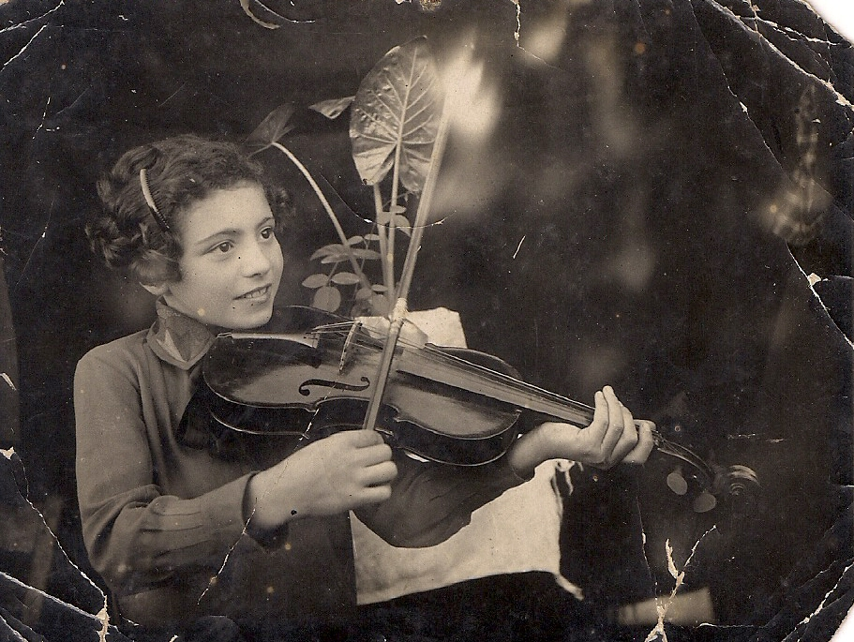
Светлана вспоминает, что ее отец Йосиф рассказывал ей много о своих мытарствах. В частности, во что превратили немцы цветущую Молдавию, где он жил до войны. Улицы городов превратились в груды земли, все горело и полыхало, люди не знали куда бежать, чтобы спастись, где можно спрятаться.
Отец был женат, все его родственники погибли при бомбежке. Отца и его жену пленили и погнали в гетто. По своей природе он был сильным человеком, и все возникшие невзгоды переносил с обидой и злостью. Сетовал и винил себя в том, что не смог спасти родителей; что женился накануне войны, а значит не смог уйти к партизанам и бороться с фашистами. Он был в ответе за свою маму, ее брата и жену, он не мог убежать и их оставить. Отец рассказал мне, что сначала их загнали в гетто Бершадь, а затем погнали в гетто Тульчин.
Моя мама. 1936 год.
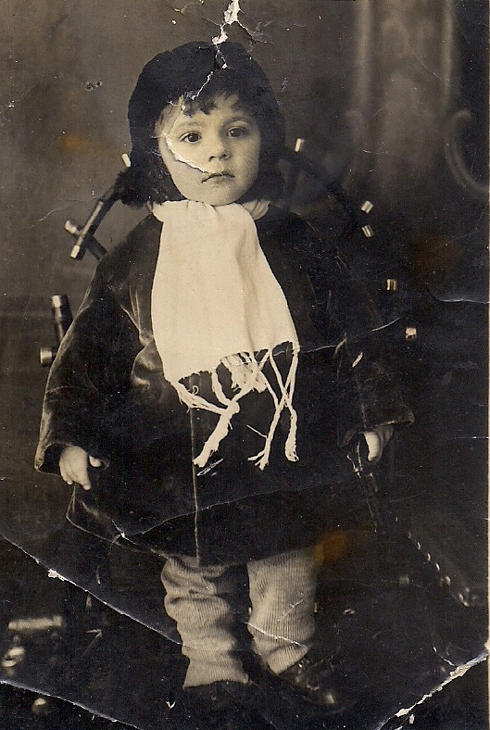
В городе Бершадь до войны проживало около 4300 евреев, что составляло 74 % всего населения. Город был оккупирован в июле 1941 года. Вскоре евреи были согнаны в два гетто. Осенью 1941 года в Бершади остановилась многотысячная колонна евреев, депортированных из Бессарабии, Буковины, Одессы. Это было одно из самых больших гетто в Транснистрии. К концу 1941 года в нем было около 25 тысяч евреев. В этом гетто к освобождению в марте 1044 года осталось около 11 тысяч евреев.
По дороге в Тульчин над ними издевались, избивали до полусмерти, добивали немощных. Попал в такую переделку и мой папа. Его жена не выдержала таких мук и умерла. В Тульчине условия были не лучше. Затем их погнали в лагерь Печора. Там удавалось за мзду полицаю выходить за пределы лагеря и в окрестных селах выпрашивать, обменивать что-то съестное.
Мамин брат Миша. 4 года. Застреленный пулей полицая.
Лагерь Печора размещался в бывшем дворце графа Потоцкого, а при Советской власти там размещался санаторий для военных. Очень живописное место, в небольшом лесу, река Южный Буг протекает по территории лагеря. В реке мылись, стирали и брали воду для питья. И вот это живописное место стало могилой для 4,5 тысяч евреев.
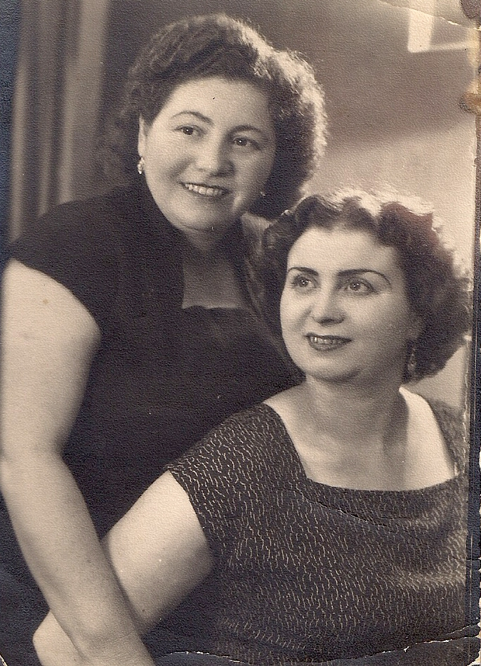
В один из таких походов за продуктами папа познакомился с моей мамой. Эти выходы следует считать смелыми, дерзкими- они могли кончиться смертью. Папа стал бывать, где жила бабушка с тремя детьми, жалел их, оказывал какую-то помощь. Так между папой и мамой вспыхнуло чувство, и он остался в этом лагере ради мамы. Все время у него было желание бежать. Он не мог смириться с тем, что молодые евреи не принимали никаких мер к спасению и погибали. Сам не мог бежать из-за бабушки и нас детей. Каждый день выгоняли на работу. В бараках проживание было ужасное. От голода, холода, болезней ежедневно умирало много людей. Их сбрасывали в сарай, а затем загружали сани, впрягались и вывозили за пределы лагеря. Кто не смог подняться- расстреливали. В лагере был талантливый мальчик – музыкант, который чудесно играл на скрипке. Он заболел и не смог подняться, его выволокли и бросили в яму, где гасили известь. Эта яма была сделана, чтобы избавляться от трупов. В один из дней заболела мама – вспоминает рассказ отца Светлана. Оставаться в бараке – это верная смерть. И отец взял ее с собой на работу, там он соорудил снежный домик и посадил ее туда, а сам с бабушкой пошел разгружать вагоны: он свой, а бабушка – свой. Когда, он закончил свою работу, он побежал помогать бабушке. Когда полицай увидел, что папа разгружает не свой вагон, он стал хлестать папу нагайкой. Папа не выдержал – вырвал у него нагайку и готов был его убить, а полицай выхватил пистолет, но не выстрелил, непонятно, что его сдержало.
Моя мама и ее сестра. 1959 год.
Светлана вспоминает рассказ матери: «… иногда начальник лагеря выстраивал узников и производил селекцию – показывал на каждого пятого, их уводили и расстреливали. Я стояла рядом с отцом, а бабушка стояла в другом строю. Я увидела, что комендант указал на бабушку, я хотела закричать, но отец закрыл мне ладонью рот, что спасло меня. Еще об одном эпизоде вспоминает Светлана рассказ матери. Комендант лагеря был настоящим садистом. Он устраивал такие «мероприятия», цель которых ни один здравомыслящий человек объяснить не может. Зимой он отбирал красивых молодых женщин и, девушек, раздевал их догола и выводил на снег. Поиздевавшись над ними, он приводил их в помещение, откармливал их куриным бульоном и продолжал издеваться. После такой экзекуции мало кто выживал. Однажды, это пришлось испытать и моей матери. Она чудом осталась в живых. Возможно, ее спасло знание немецкого языка, которым она владела еще до войны.
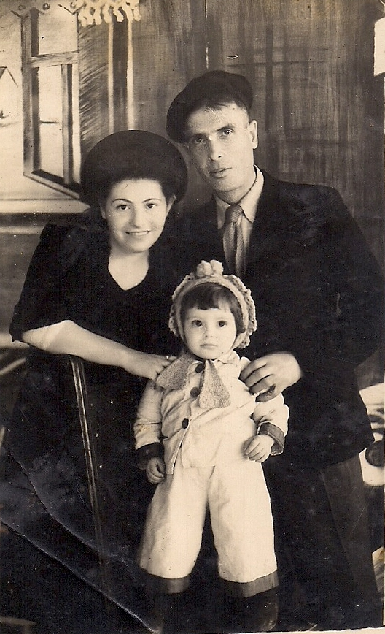
Утром лагерь был поднят по тревоге – группа узников убежала из лагеря. В лагере началась суматоха, охрана начала стрелять, одна из пуль попала в Мишеньку, и он мгновенно скончался, а затем новый удар – Лизу отселили в другой барак и бабушка за ночь поседела. Ей было тогда 42 года.

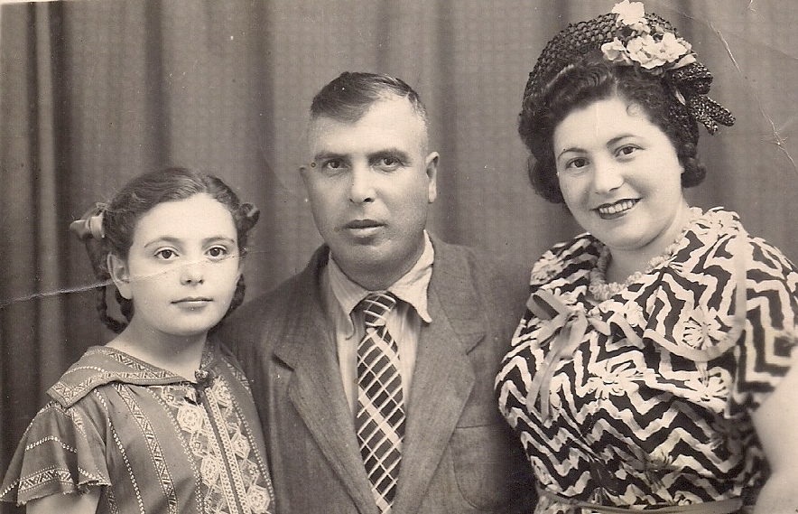Папа рассказал – вспоминает Светлана – что он все время настаивал на побег, но мама и бабушка были настолько истощены, что о побеге не могло быть и речи. Тогда папа решает бежать один. Но делает это продумано. Когда стали набирать на работу в другой лагерь, он попросился туда. Это давало ему возможность бежать, без риска последствий для мамы и бабушки. И, действительно, побыв в лагере несколько дней, он бежал. Ночью он переплыл Южный Буг с надеждой попасть к партизанам. Он также знал, что где-то находится лагерь депортированных евреев из Бессарабии, Буковины. Там не расстреливали. В лесу он встретил лесника и тот ему сказал, что немцы окружили лес с целью уничтожить партизан и поэтому ему надо бежать дальше, не останавливаясь. Но было уже поздно, и он сумел спрятаться в болоте, в кустах. Это его спасло. Даже собаки не учуяли запаха. Он просидел там достаточно долго. Затем он продолжил путь и попал в гетто города Умань.
Моя семья: мама, папа и я.
В Умани до войны проживало около 13 тысяч евреев, что составляло 30 % от всего населения, Немцы оккупировали город в августе 1941 года. Уже в первые дни было расстреляно 1400 евреев. Затем появлялись новые команды и расстрелы продолжались. В октябре 1941 года было расстреляно 5400 евреев. Оставили около 1500 специалистов с семьями (портные, сапожники и т. д.). Ежедневно трудоспособных забирали на работу, сопровождавшееся избиениями и издевательствами. Кормили шелухой из проса, выдавали 50 г. хлеба. Ночью полицаи насиловали женщин и грабили. В общей сложности за 41 – 42г.г. было уничтожено около 10 тысяч евреев. После ликвидации гетто, в Умани был создан рабочий лагерь, куда из Транснистрии привезли евреев Бессарабии и Буковины.
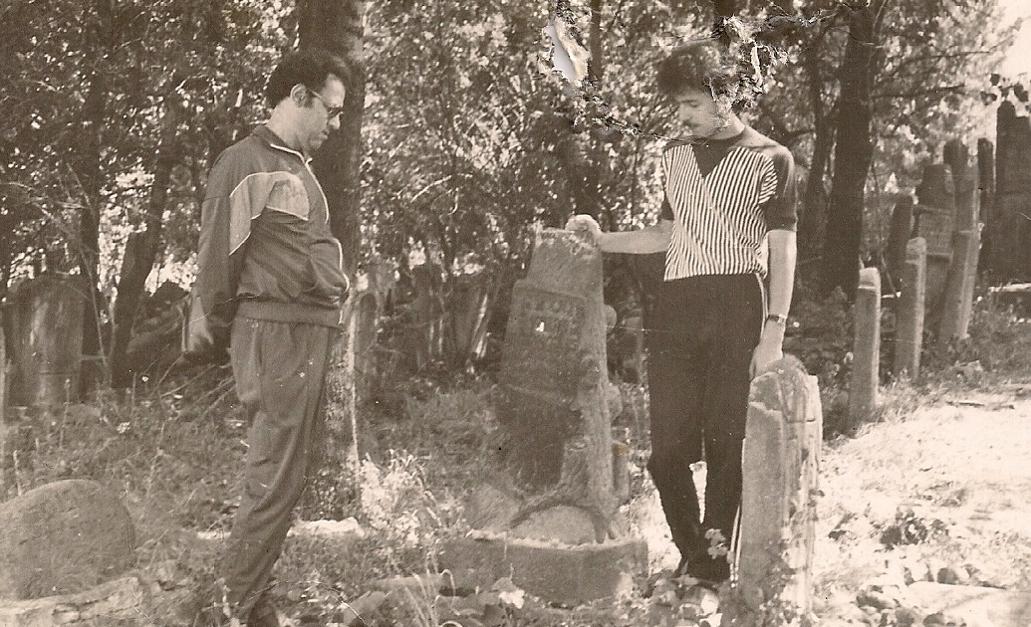
В этот лагерь попал мой отец. А мама с бабушкой остались в Печоре. Ежедневно их выгоняли на работу. В один из дней, кто-то перерезал колючую проволоку и кто смог – бежал. Так они добрались до Умани. Бессарабская община лагеря их не хотели принять. И тогда мама спросила, нет ли среди узников Йосифа Грумана. Это было спасение. На вопрос кто он им, они ответили, что родственник. Произошла долгожданная встреча. Встал вопрос, куда их разместить и отец, не задумываясь сказал – это моя жена. Их определили в конуру, где жил отец, но маме и бабушке это показалось раем. Было холодно и голодно, но не убивали, не били, и папа был рядом и заботился о них. Так, по воле случая, мама стала женой моего отца.
Могила прадеда Абрама в Тульчине. 1991 год.
«В этом лагере – вспоминает Светлана рассказ матери – мы прожили 2 года». (В этом лагере я и родилась в 1944 году). Вернулись мы сначала в Тульчин. Вскоре я начала учиться в Винницком медицинском институте. Но отец настаивал на переезд в Молдавию и родители переехали в Бельцы. Мама стала работать в медицинском центре, а отец – фотографом. Я поступила в Кишиневский университет на экономический факультет. Вышла замуж, родила сына и дочь. В 1991 году репатриировались в Израиль. Живу в Ашдоде. Я закончила экономический факультет Кишиневского университета. Вышла замуж, родила сына и дочь. В 1991 году репатриировались в Израиль, живу в Ашдоде. Бабушка умерла в 1990 году. Отец ушел в мир иной в 1999 году, а мать – в 2003.
Светлана, вспоминая рассказы мамы, восторгается мужеством и поступками своих родителей. Возникшее, в не человеческих условиях, между ними глубокое чувство, не венчаны, не расписаны, пронесли это чувство до конца своей жизни. Более того, мои родители старались передать мне лучшие черты человеческого характера: доброту, любовь к ближнему, уважение окружающих, скромность и порядочность. И я часто, уже, будучи немолодым человеком, вспоминаю советы моих родителей. Спасибо вам, мои родные! Вечная вам память!
Эти воспоминания я посвящаю светлой памяти моим родителям, бабушке и всему роду Николаевских и Груманов.

Яков Хельмер – узник концлагеря Печора,
АШДОД
Тел. 054-7492400

На конкурс!

